OBJAVA ZA MEDIJE

U KNJIŽNICI HRVATSKE AKADEMIJE ZNANOSTI I UMJETNOSTI PREDSTAVLJENA KNJIGA IVAN SUPEK (1915.-2007.) –
U POVODU 100. OBLJETNICE ROĐENJA

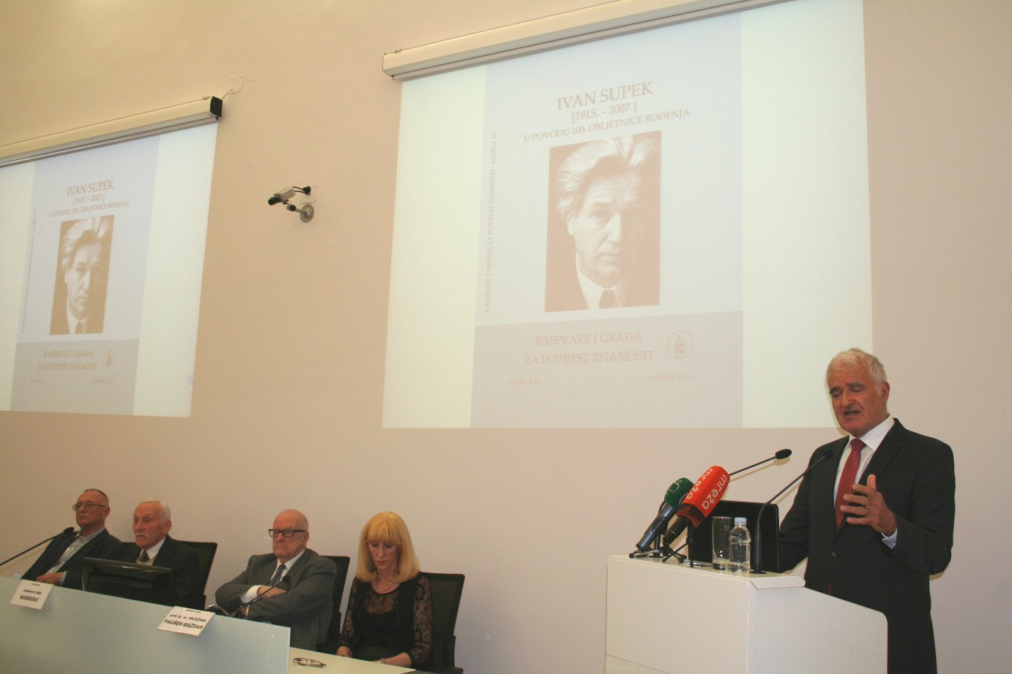

Zagreb, 3. ožujka 2016. – U Knjižnici Hrvatske akademije znanosti i umjetnosti u četvrtak 3. ožujka javnosti je predstavljena knjiga Ivan Supek (1915.-2007.) – U povodu 100. obljetnice rođenja koja sadrži izlaganja sa znanstvenog skupa održanog u travnju 2015. u Akademiji povodom stote godišnjice rođenja ovog istaknutog hrvatskog znanstvenika i humanista koji je od 1991. do 1997. bio i predsjednik HAZU. Knjigu su uredili akademik Ksenofont Ilakovac i prof. dr. sc. Snježana Paušek Baždar.
Kako je u uvodnom govoru kazao predsjednik Hrvatske akademije znanosti i umjetnosti akademik Zvonko Kusić, akademik Supek bio je gigant hrvatske znanosti, umjetnosti i humanizma. „Bio je polihistor koji je pokrivao toliko velik raspon područja u znanosti, umjetnosti i javnom djelovanju da se čini kao da se radi o više biografija, a ne o jednoj. Bio je među rijetkima iz Hrvatske koji su svojim djelovanjem postigli svjetsku prepoznatljivost, kao i institucije koje je vodio – Institut Ruđer Bošković, Sveučilište u Zagrebu i HAZU“, kazao je akademik Kusić. Kao najveće zasluge akademika Supeka istaknuo je osnutak Instituta Ruđer Bošković 1950. koji je pozicionirao kao najznačajniju znanstvenu instituciju u Hrvatskoj te njegovo djelovanje kao rektora Sveučilišta u Zagrebu kada je pokrenuo sveučilišnu reformu.
„Akademiku Supeku kao predsjedniku HAZU možemo zahvaliti otvorenost Akademije javnosti jer u njegovom mandatu su osnovana brojna znanstvena vijeća koja okupljaju znanstvenike i stručnjake iz cijelog društva, čime se Akademija potvrdila kao referentno mjesto u društvu. Smatrao je da se Akademija mora otvarati i mobilizirati najbolje pojedince u društvu. Također, u njegovo vrijeme osnovan je i Razred za tehničke znanosti“, rekao je akademik Kusić. Podsjetio je i da je akademik Supek zahvaljujući svom ugledu i vezama dao veliki doprinos međunarodnom priznanju Hrvatske. Kao njegove zasluge spomenuo je i osnutak Interuniverziotetskog centra u Dubrovniku s preko 200 svjetskih sveučilišta te djelovanje u pagvaškom pokretu, čime je u doba Hladnog rata dao doprinos međunarodnom razumijevanju, prevladavanju blokovskih podjela i miru u svijetu. Podsjetio je i na njegov doprinos fizici, na osnutak Zavoda za teorijsku fiziku i dvaju zavoda za povijest i filozofiju znanosti, kao i na pokretanje poslijediplomskog studija iz prirodoslovlja. Istaknuo je i njegov književni opus s 19 romana i 22 drame putem kojih je promicao svoje ideje. „Potkraj života kritizirao je globalizam i kao da je predvidio sve krizne situacije koje su nastupile. U svim područjima u kojima je djelovao postigao je vrhunce. Ponosni smo što je akademik Ivan Supek bio naš član i predsjednik“, zaključio je akademik Kusić.
O knjizi je govorila prof. dr. sc. Snježana Paušek-Baždar koja je istaknula da je akademik Supek u svom javnom djelovanju prepoznavao probleme u Hrvatskoj i svijetu i upozoravao na njih. „Unatoč tome, nije bio ogorčen čovjek. Volio je ljude i pomagao im pokazujući time istinsko čovjekoljublje, humanizam i mirotvorstvo“, kazala je prof. dr. sc. Paušek Baždar. Akademik Ilakovac podsjetio je na svoje susrete s akademikom Supekom kojem je bio student, asistent i suradnik. „Svojim djelovanjem unaprijedio je prirodoslovlje te povijest i filozofiju znanosti“, kazao je akademik Ilakovac. Istaknuo je Supekove zasluge za osnivanje Seminara teoretske fizike na Prirodoslovno-matematičkom fakultetu Sveučilišta u Zagrebu i za razvoj poslijediplomskih studija s područja nuklearne fizike. Akademik Ilakovac govorio je i o Supekovom protivljenju nuklearnom oružju i Jugoslavenskom nuklearnom programu. „Bio je protivnik svakog nasilja među ljudima, a posebno među državama“, kazao je akademik Ilakovac.
Recenzent knjige akademik Sibe Mardešić podsjetio je na još neke od Supekovih djela, poput pokretanja časopisa Encyclopaedia Moderna te ustanovljenja Nagrada HAZU koje se dodjeljuju od 1994. za znanstvena i umjetnička dostignuća. „Govorio je da je u prvom redu filozof, a da se fizikom bavi kako bi mogao bolje utemeljiti filozofiju“, rekao je akademik Mardešić.
Akademik Pavao Pavličić, drugi recenzent knjige, govorio je o Supekovom književnom djelu istaknuvši njegovu dramu Heretik te ciklus povijesnih romana u kojima se bavio životima hrvatskih humanista Markantuna de Dominisa i Janusa Pannoniusa. „Da nije bio važan kao znanstvenik i društveni djelatnik, Supek bi ostao važan kao književnik. Njegovo društveno djelovanje dobra je građa za povijesni roman i rado bih čitao roman o Ivanu Supeku“, rekao je akademik Pavličić.

Marijan Lipovac
Ured za odnose s javnošću i medije HAZU

